J'écris des mots contenant le son [ʃ] - "ch"
 | J'essaie | Je corrige
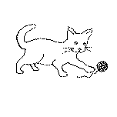 | . | .
 | . | .
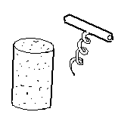 | . | .  réponses : chaton - chocolat - bouchon - cheminée - vache
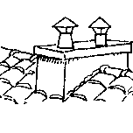 | . | .
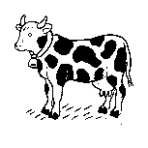 | . | .

J'écris des mots contenant le son [ʃ] - "ch"
 | J'essaie | Je corrige
 | . | .
 | . | .  www.dansmasacoche.eklablog.com
 | . | .
 | . | .
 | . | .

